Министерство образования И НАУКИ РоссийскоЙ Федерации

федеральное государственное бюджетное образовательное учреждение

высшего образования

«Сибирский государственный университет науки и технологий

имени академика М.Ф. Решетнёва»

Лабораторная работа №1

**ОПРЕДЕЛЕНИЕ КОНФИГУРАЦИИ И КОМПОНЕНТОВ ВЫЧИСЛИТЕЛЬНОЙ СИСТЕМЫ**

Руководитель

Доррер А.Г.

дата защиты оценка роспись

Выполнил

студент группы БИМ 17-01

Дмитриев В.В.

дата выполнения роспись

Красноярск 2019

Вариант № 2.

Смоделируйте работу бизнес-единицы «Закупки», отвечающей за закупки материалов для удовлетворения потребностей других бизнес-единиц предприятия.

1. Основная цель в разработке информационной системы, для контроля полной и своевременной поставки материалов для удовлетворения потребностей бизнес-единиц в предметах снабжения (материалах).

2. Основные задачи, которые решает информационная система – контроль договоров с внешними поставщиками и спецификаций (список поставляемых материалов) к ним, учет фактического поступления материалов по договорам и отслеживание выполнения и срывов поставок.

3. Описание предметной области.

Договор представляет собой два документа. Это сам договор, имеющий примерную структуру:

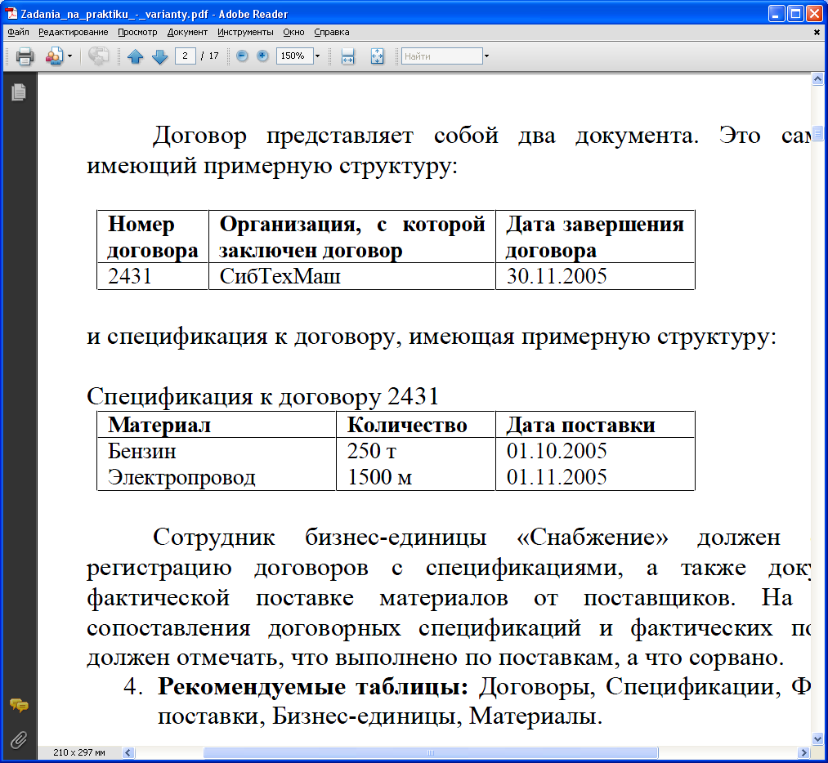

и спецификация к договору, имеющая примерную структуру:

Спецификация к договору 2431



Информационная система «Снабжение» должна обеспечить регистрацию договоров с спецификациями, а также документов о фактической поставке материалов от поставщиков. На основании сопоставления договорных спецификаций и фактических поставок она должна отмечать, что выполнено по поставкам, а что сорвано.

4. Рекомендуемые таблицы: Договоры, Спецификации, Фактические поставки, Бизнес-единицы, Материалы.

Система: «отдел закупок»

Взаимодействующие системы:

1 закупщик

2 поставщик

3 пользователи

4 банк

Компоненты системы

1 Бухгалтерия

1.1 Подсистема контроля закупок

1.2 Система взаимодействия с поставщиками

2 Подсистема складов

Процесс

Действия направленные на достижение главной цели системы – полное и своевременное удовлетворения спроса потребностей на какой либо материал.

Состояние

Список материалов на складе

Список действующих договоров

Список необходимых материалов

|  |  |  |  |  |
| --- | --- | --- | --- | --- |
| Система отправитель | | Связь | | Система получатель |
| Подсистема контроля закупок | | Договор | | Система взаимодействия с поставщиками |
| Складная подсистема | | запрос о необходимости материалов | | Подсистема контроля закупок |
| Поставщик | | Материал | | Складная подсистема |
| Складная подсистема | | Отчет о получении материалов | | Подсистема взаимодействия с поставщиками |
| Подсистема взаимодействия с поставщиками | | Расходной ордер | | Подсистема контроля закупок |
| Подсистема взаимодействия с поставщиками | | Запрос о переводе средств | | Банк |
| Банк | Приходной ордер | | | Поставщик |
| Поставщик | Отчет о получение средств | | Подсистема взаимодействия с поставщиками | |

Границы системы – любые материальные и нематериальные ограничители

Отделяющие систему от внешней среды.

К системе относится:

Деятельность сотрудников бухгалтерии, сотрудников склада.

Вне системы находятся :

Деятельность поставщиков

Деятельность потребителей материалов

Главная проблема владельца системы:

Владелец системы хочет систематизировать и контролировать наличие материалов

Список стейкхолдеров

Сотрудники бухгалтерии

Сотрудники склада

Поставщики

Пользователи материалов

Языки конфигуратора:

Язык финансов

Язык бухгалтерского учета